Добрый день, уважаемые студенты группы 34. « Продавец, контролёр- кассир».
Сегодня 07.04.2021 Дистанционное обучение по МДК 04.02.
«Технология закупа сельскохозяйственной продукции у населения»
3 час ( часы 11—13)
Тема: Приёмка по количеству и качеству сельскохозяйственной продукции
Готовые работы сфотографировать и отправить результаты на почту
tika.71@mail.ru или личное сообщение в ВАТСАП.
За задания вы должны получить 1 оценку, если до конца дня ( до 16-00)не будут выполнены все задания, в журнал будут выставлены неудовлетворительные оценки .Преподаватель Щапова С.А.

Задание 1. Сделать конспект ниже изложенного материала.
Задание 2. Ответить письменно на вопросы.
- Опишите 1 этап приёмки плодоовощных товаров .
- Опишите 2 этап приёмки плодоовощных товаров .
- Опишите технологию приёмки товаров в таре
- Назовите сроки приёмки товаров по качеству.
- Каким методом принимают товар по качеству.
- Назовите основные документы регламентирующие качество товаров.
Приемка товаров на предприятиях розничной торговли является важной составной частью технологического процесса. Товар принимается по документам: накладным, товарно-транспортным накладным; счету-фактуре. Приемку проводят в два этапа (схема 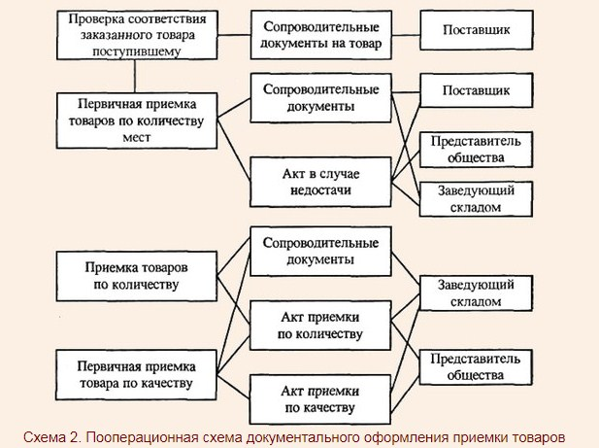2). Продукты получают по количеству и качеству. Первый этап - предварительный. Приемка продукции по количеству производится по товарно-транспортным накладным, счетам-фактурам, путем пересчета тарных мест, взвешивания и т. п. Если товар поступил в исправной таре, кроме проверки веса брутто предприятие имеет право потребовать вскрытия тары и проверки веса нетто. Второй этап - окончательная приемка. Масса нетто и количество товарных единиц проверяются одновременно со вскрытием тары, но не позднее 10 дней, а по скоропортящейся продукции - не позднее 24 ч. с момента приемки товаров. Масса тары проверяется одновременно с приемкой товара. При невозможности взвешивания продукции без тары (соленые огурцы, квашеная капуста в бочках, сметана, творог в бидонах) масса нетто определяется как разность между весом брутто и тары. В случае расхождения фактического веса тары результаты проверки оформляются актом на завес тары, который должен быть составлен не позднее 10 дней после ее освобождения. На каждом тарном месте (ящике, фляге, коробке) должен быть маркировочный ярлык с указанием даты, часа изготовления и конечного срока реализации.
При обнаружении недостачи составляется односторонний акт о выявленной недостаче, этот товар хранится отдельно, обеспечивается его сохранность и вызывается поставщик по скоропортящимся товарам немедленно после обнаружения недостачи, по остальным - не позднее 24 ч. Поставщик по скоропортящимся товарам обязан явиться в течение 4 ч после вызова, по остальным - не позднее чем на следующий день. После завершения окончательной приемки составляется акт в 3 экземплярах.
Одновременно с приемкой товаров по количеству товар принимается также и по качеству. Срок проверки качества для скоропортящихся товаров - 24 ч, для нескоропортящихся - 10 дней.
Приемка товаров по качеству производится органолептически (по виду, цвету, запаху, вкусу). При этом проверяют соответствие стандартам, ТУ. К транспортным документам прикладываются сертификаты или удостоверения качества, где указываются дата изготовления, срок реализации, название фирмы; гигиенические сертификаты (с указанием допустимых и фактических уровней тяжелых металлов).
В соответствии с Законом «О защите прав потребителей» и санитарными нормами и правилами товар должен быть безопасным для здоровья потребителей. Запрещается принимать:
- мясо всех видов сельскохозяйственных животных без клейма и ветеринарного свидетельства;
- сельскохозяйственную птицу и яйца без ветеринарного свидетельства, а также из неблагополучных по сальмонеллезу хозяйств;
- консервы с нарушением герметичности, бомбажем;
- овощи и плоды с признаками гнили;
- грибы соленые, маринованные, сушеные без наличия документа о качестве;
- продукцию растениеводства без качественного удостоверения;
- пищевые продукты с истекшими сроками годности. В случае обнаружения несоответствия качества составляется акт, как указано выше.
Каждая партия поступающей плодоовощной продукции должна сопровождаться транспортными документами и документами, удостоверяющими качество и безопасность товара:
- товарно-транспортной накладной;
- документами, подтверждающими соответствие товара установленным требованиям технических регламентов (сертификатилидекларация о соответствииили удостоверение о качестве (для продовольственных товаров, произведенных на территории РФ), или фитосанитарный сертификат (для продукции растениеводства, ввозимой на территорию Российской Федерации или вывозимой с территории Российской Федерации), иликарантинный сертификат (для продукции растениеводства при межобластных поставках)).
Сопроводительные документы должны сопровождать каждую партию поступающей продукции и храниться до окончания ее реализации.
Приемка товараосуществляется по качеству (органолептическая оценка) и количеству (взвешивание, пересчет единиц упаковки).
Качествопоступившей свежей плодоовощной продукции проверяют не позднее 24 часов после поступления, а ранней зелени – не позднее 12 часов.
Проверка качества товаров, поступивших в таре, производится при вскрытии тары.
Качество упаковки, маркировки оценивается визуально, при этом учитывается состояние упаковки, ее целостность, чистота, правильность маркировки. Затем проводится товароведный анализ плодов и овощей, в том числе с разрезанием отдельных экземпляров для выявления скрытых недостатков.
Оценка качества производится по следующим показателям:
- внешний вид – плоды и овощи должны быть свежими, чистыми, здоровыми, типичной формы и окраски для определенного сорта (ботанического или помологического), без видимых повреждений: механических, от сельскохозяйственных вредителей; без заболеваний, без излишней внешней влажности;
- вкус и запах – свойственные данному сорту, без постороннего запаха и вкуса;
- степень зрелости – определяется для плодов, томатных и тыквенных овощей, белокочанной капусты;
- размеры - по наибольшему поперечному диаметру (картофель, корнеплоды, плоды) или по длине (салатно-шпинатные и пряные овощи) или по массе (белокочанная капуста); нормируются отклонения от установленного размера, по отдельным видам повреждений (механических, от сельскохозяйственных вредителей), поражение некоторыми видами болезней (парша).

Экспресс оценка безопасности плодоовощной продукции по содержанию нитратов производят с помощью нитрат-тестера)
Последовательность измерений:
1. Оценивают состояние продукта: отсутствие загрязнений, следов от ударов и укусов грызунов, на поверхности продукта, отсутствие гнили.
2. Для исследования берут целый экземпляр или его срез, если он сделан не позднее 15 мин. до начала исследования. Мытье продукта производится без моющих средств.
3. С зонда снимают защитный колпачок.
4. В меню нитрат-тестера выбирают требуемый вид овощей.
5. Зонд протирают и подготавливают к исследованию.
6. Зонд погружают в продукт, направляя его к центру, на экране появляется норма ПДК по нитратам для выбранного продукта.
7. После нажатия кнопки «ОК» производят измерение и нитрат-тестер показывает результат. Если ПДК не превышено, то на экране появляется надпись: «Содержание нитратов в норме».
8. После исследования зонд протирают и закрывают защитным колпачком

